附录1：

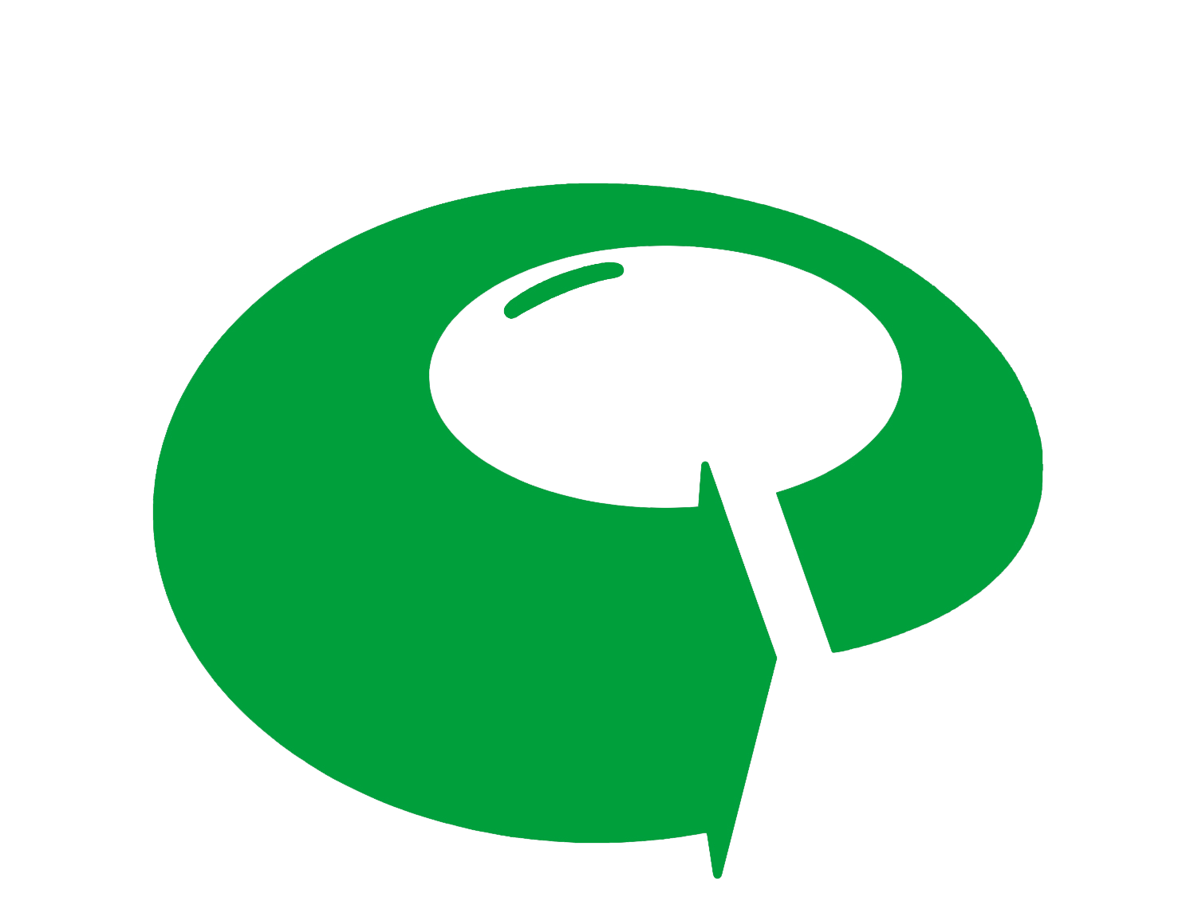

农垦农产品质量追溯标识
许可使用申请书

申请单位（公章）：
联 系 人：
联系方式：
申请日期： 年 月 日

填 表 说 明

1、本表除签章外均须打印方式填写，要求用语规范、签章清晰。
2、表中各栏不得空缺，个别无法填写的须说明理由。
3、各签名栏应按要求由其本人亲自签名。
4、申请书附件目录（其中1-6为必备附件）：
（1）营业执照复印件
（2）商标注册证复印件
（3）税务登记证复印件
（4）《农垦农产品质量追溯系统建设项目建设期验收表》复印件
（5）由农业部部级质检机构或省级以上计量认证的检测机构出具的一年之内的《产品质量检验报告》（原件），执行企业标准的附报企业标准
（6）产品生产技术规程（包括种植或养殖、加工）、追溯管理配套制度及质量管理手册
（7）卫生许可证复印件（仅实施卫生许可管理单位）
（8）生产许可证复印件（仅实施生产许可管理单位）
（9）申请单位获得的有效期内的ISO9001、ISO14001、ISO22000等各类体系认证证书、HACCP计划书及其他有关材料等
申请使用农垦农产品质量追溯标识
承 诺 书

我单位已充分了解农垦农产品质量追溯要求及追溯标识管理等有关规定，自愿申请在
产品外包装及说明、宣传性材料上使用农垦农产品质量追溯标识。
现郑重承诺如下：
1、保证《农垦农产品质量追溯标识许可使用申请书》中填写的内容和提供的有关材料全部真实、准确、有效，如有虚假成分，本公司愿负相应法律责任。
2、获得许可后，保证严格按农垦农产品质量追溯要求及追溯标识管理要求组织生产、加工和销售。愿意接受追溯标识管理机构组织实施的监督检查与指导，并积极采纳相关意见与建议。
3、凡因我单位自身原因给农垦农产品质量追溯标识形象造成不良影响，愿依据《农垦农产品质量追溯标识管理办法（试行）》的有关规定，承担相应经济和法律责任。

法人代表（签字） 申请单位(公章)

年 月 日
申请单位基本情况

单位名称
法人代表
注册地址
邮政编码
联系人
联系电话
传真电话
电子邮件
单位网址
主营产品
拥有品牌
产业链覆盖
认证管理
是否追溯项目资金支持单位 | 是 □ 不是□
是否追溯项目资金支持单位 | 项目合同编号：
申请许可使用追溯标识产品基本情况
产品类别 | □ 谷物类；□ 茶叶类；□ 水果类；□ 畜禽类；□ 其他：
产品名称 |  | 注册商标
申请规模 |  | 预计产量
追溯精度 |  | 追溯深度
包装形式
包装规格
预计包装量
产品认证  情况 | 认证类型 | 有效期 | 认证机构
种植（养殖）
基地名称
加工基地
名称
主要经销商
主销市场
区域
注：此页表格请一品一表填写，表格可自行复制
省级主管部门初审意见 | 领导签字：（公章）  年 月 日
中国农垦经济发展中心审核意见 | 代表签名：（公章）  年 月 日
证书编号及主要内容
备 注

附录2：
农垦农产品质量追溯标识许可使用合同
（标准样式）

甲方：中国农垦经济发展中心 乙方：
地址： 地址：
联系人： 联系人：
甲乙双方经过协商，就农垦农产品质量追溯标识（以下简称“追溯标识”）的许可使用达成如下协议：
一、许可内容
第一条 甲方授予乙方在合同有效期内在 （产品）的包装及其相关宣传资料上张贴追溯标识的非专有使用权。相关许可内容如下表。
产品商标 | 产品名称 | 核准规模 | 追溯精度 | 追溯深度
证书编号
许可期限
二、甲方权利义务
第二条 甲方保证拥有追溯标识的许可权利。如因许可权利的行使侵犯他人权益，甲方承担全部责任并赔偿因此给乙方造成的损失，乙方可以终止合同。
第三条 甲方应于 年 月 日前将带有约定使用追溯标识产品相关信息的《农垦农产品质量追溯标识许可使用证书》（以下简称“许可证书”）寄送乙方（以邮戳日期为准），为乙方提供追溯标识矢量图，同时在“农垦农产品质量安全信息网”予以公示。许可证书逾期未寄的，乙方有权终止合同，并向甲方追究因标识无法按期使用而造成的损失。
第四条 甲方负责对乙方上传的追溯信息进行储存管理，提供短信、语音、网络查询。甲方不得更改乙方上传的追溯信息，并负有保密义务，未经乙方同意，不得泄露非公开信息。
三 、乙方权利义务
第五条 乙方应于 年 月 日前完成追溯标识的制作，并按照第一条的约定规范使用追溯标识。
第六条 作为追溯标识管理省级主管部门，对乙方追溯标识的使用进行监管和指导。
第七条 乙方应按照《农垦农产品质量追溯系统建设项目标识管理办法（试行）》（以下简称“标识办法”）的要求，规范操作，如有违反情况，甲方有权按照标识办法的有关规定进行处置。
四、许可费用及付款方式
第八条 许可费用及付款要求
一次性固定费用： 元，浮动费用： 元／年，总计： 元。
付款要求：乙方应在合同签订20工作日内，一次性付清许可费用。收款单位：中国农垦经济发展中心，账号： 开户行：
六、其它条款
第九条 双方因合同的解释、履行发生争议，由双方协商解决。如协商无效，向甲方所在地法院提起诉讼。
第十条 合同的变更、续签及其他未尽事宜，由双方另行商定。
第十一条 本合同自签字之日起生效，有效期为 年。
第十二条 本合同一式两份，甲乙双方各执一份。

甲方（盖章）： 乙方（盖章）：
法人代表或授权代表人（签字）： 法人代表或授权代表人（签字）：
年 月 日 年 月 日
附录3：

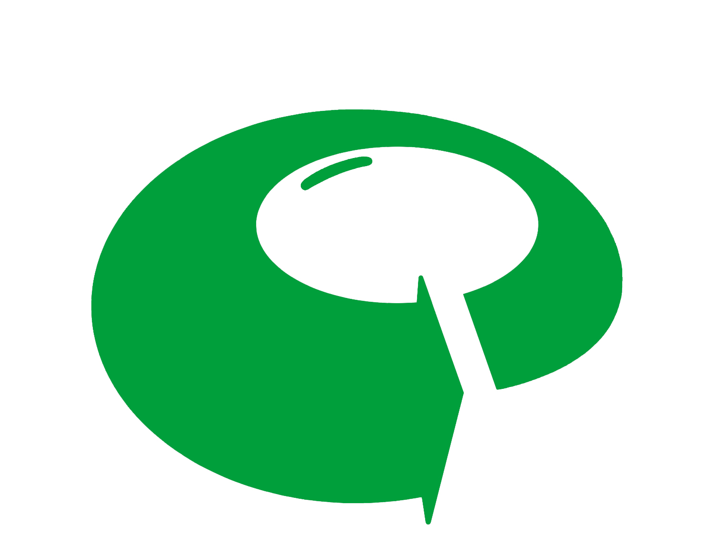
农垦农产品质量追溯标识
许可使用证书

经中国农垦经济发展中心审核，以下产品具备符合农垦农产品质量追溯系统要求的可追溯性，许可使用农垦农产品质量追溯标识。

产品名称及种类：
产品商标：
核准规模：
追溯精度：
追溯深度：
生产企业：
注册地址：
证书编号：QT-××（产品种类）-×××××（企业编码）-××××（流水号）
许可期限：××××年××月××日至××××年××月××日

颁证机构：
代表签字：
颁证日期：

注：本附件仅作示意用，证书以实际核发为准。
附录4：
农垦农产品质量追溯标识许可使用证书变更申请表
申请单位：（公章） 填表日期： 年 月 日
许可产品
证书编号 |  | 有效期限
申请变更的项目：
□获证单位名称变更
□获证单位注册地址变更
□获证产品商标变更
□获证产品核准规模变更
□获证产品追溯精度变更
□获证产品追溯深度变更
□其他

变更情况说明：

核查意见：
省级主管部门：
年 月 日
处理意见：

中国农垦经济发展中心：
年 月 日

附录5：

农垦农产品质量追溯标识
继续许可使用申请书

申请单位：（公章）

申请日期 年 月 日

申请继续使用农垦农产品质量追溯标识
承 诺 书

我单位已充分了解农垦农产品质量追溯要求及追溯标识管理等有关规定，愿继续承担相关责任与义务，并自愿申请在
产品外包装及说明、宣传性材料上继续使用农垦农产品质量追溯标识。
现郑重承诺如下：
1.保证《农垦农产品质量追溯标识继续许可使用申请书》中填写的内容和提供的有关材料全部真实、准确，如有虚假成分，本公司愿负法律责任。
2.获得许可后，保证严格按农垦农产品质量追溯要求及追溯标识管理要求组织生产、加工和销售。愿意接受追溯标识管理机构组织实施的监督检查与指导，并积极采纳相关意见与建议。
3.凡因我单位自身原因给农垦农产品质量追溯标识形象造成不良影响，愿依据《农垦农产品质量追溯标识管理办法》的有关规定，继续承担相应经济和法律责任。

法人代表（签字） 申请单位(公章)

年 月 日

追溯标识继续使用期变更情况

单位名称
法人代表
注册地址
邮政编码
联系人
联系电话
传真电话
电子邮件
单位网址
继续期变化项 | 变化情况说明

省级主管部门核查意见 | 领导签字：（公章）  年 月 日
中国农垦经济发展中心审核意见 | 代表签名：（公章）  年 月 日
证书编号及主要内容
备 注

附录6：
农垦农产品质量追溯标识设计说明
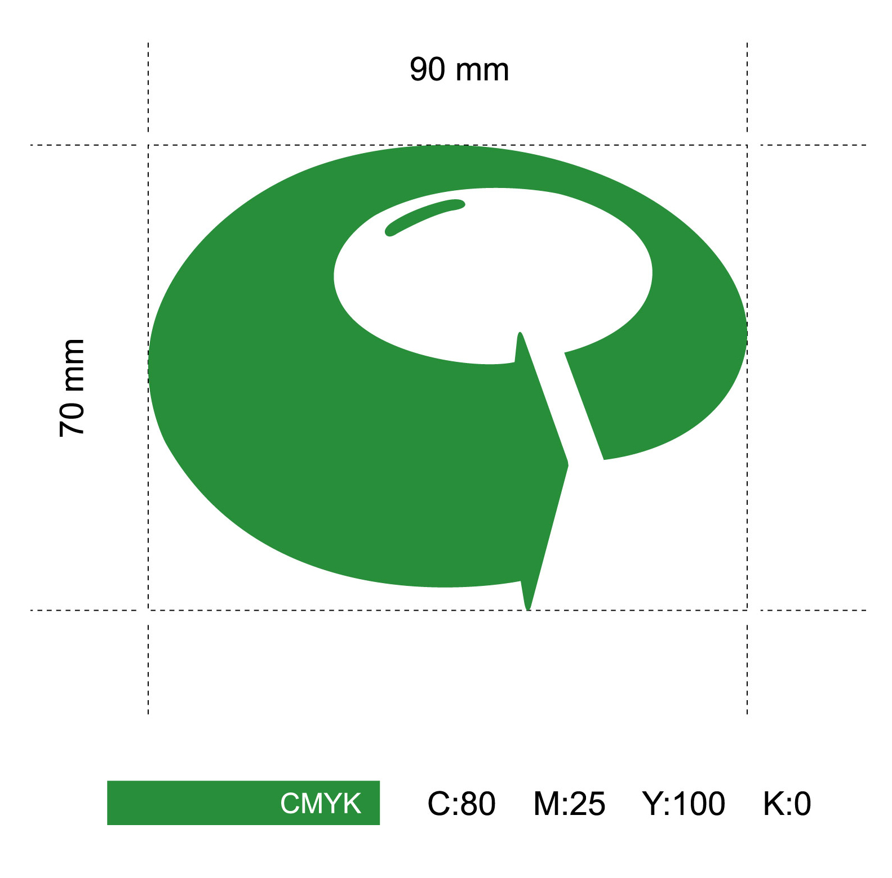
图1
追溯标识外轮廓呈稳定的椭圆形，为英文单词“质量” （Quality）的首字母Q的变形；中间白色部分为英文单词“追溯”（Trace）的首字母T的变形；绿色代表农产品和农产加工品。
追溯标识中心的反白部分为一粒饱满的种子，代表农产品孕育的源头；标识以箭头形式出现，体现出追溯系统动态化的运作模式；标识箭头的逆时针设计象征着“追根溯源”，体现出追溯系统的全程化监管理念；非封闭的Q造型体现出追溯系统的开放式特点，表明与消费者无障碍沟通，满足消费者知情权与监督权。

